# Web Semântica

## O que é?

* Adicionar significado à uma linguagem;
* No caso do HTML, para dar significado ao conteúdo;

## Web Semântica

Controlar a organização e apresentação do nosso conteúdo.

* Cada site é único, entretanto, existem padrões ou convenções, que nos identificamos intencionalmente ou não intencionalmente;
* Exemplo:

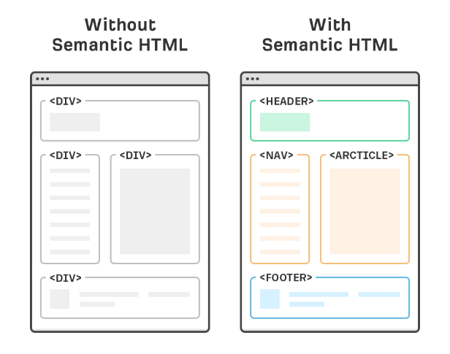

Ao usar uma marcação semântica consistente, para identificar os elementos da página, nós ajudamos os **user agente** a identificar corretamente os elementos e apresenta-los aos visitantes da página.

Isso se torna extremamente relevante para acessibilidade, ou seja, para visitantes que precisam usar leitores de página, por exemplo. Com uma página desorganizada, fica complexo para o visitante com necessidades especiais, fazer um bom uso da nossa página.

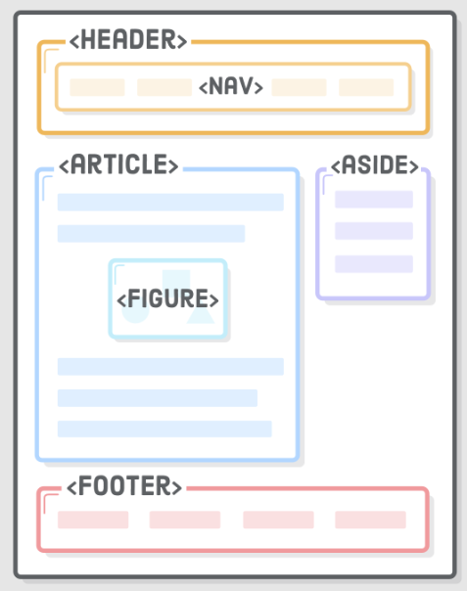

Além disso, os motores de busca dão preferência para sites que estão com sua semântica em dia. Um site bem estruturado e organizado é um site melhor encontrado na web.